*Белорусский государственный университет*

*Факультет радиофизики и компьютерных технологий*

**Лабораторная работа №7**

*«НЕЙРОННЫЙ СЕТИ. КАРТЫ КОХОНЕНА»*

Работу выполнил

Редько Александр

3 курс, 5КБ

2023

**Цель работы:** изучить самоорганизующиеся нейронные сети на основе карт Кохонена для решения задач кластеризации и визуализации многомерных данных.

**Ход работы:**

В ходе выполнения лабораторной работы мы, предварительно загрузив исходные данные согласно выделенному варианту (текстовый файл «Learning_data12.txt» – матрица 100 на 8, а также текстовый файл «PCA_data12.txt» – матрицу 100 на 2), создали нейронную сеть на основе слоев Кохонена и обучили на данных из файла «Learning_data12.txt».

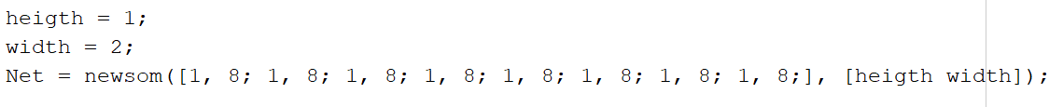

Далее каждый кластер отображается на отдельном графике, где по оси X - признаки, а по оси Y - значения признаков. Каждое среднее значение отображается на графике кластера красным звездочкой. Оси графиков устанавливаются в соответствии с минимальным и максимальным значениями признаков в обучающих данных.

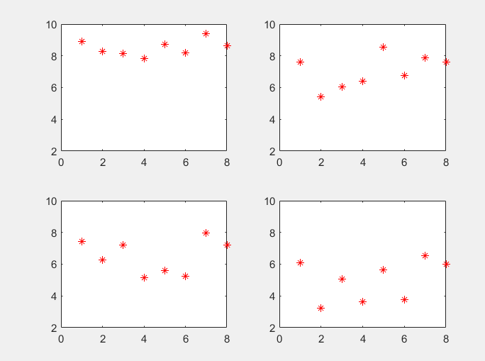

Далее построили графики для каждого кластера, отображая элементы кластера и их центры графике

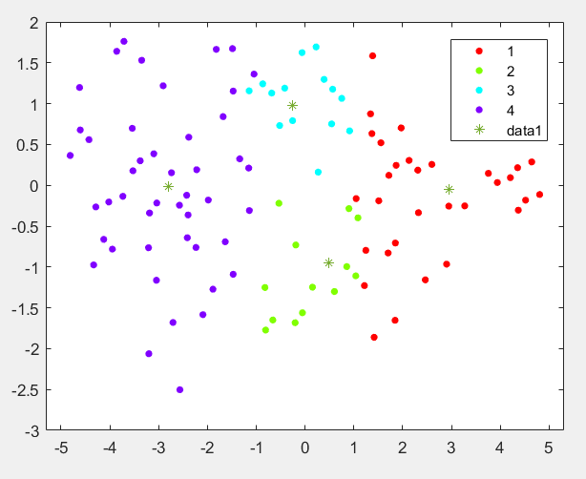

Примеры графиков с другим количеством кластеров:

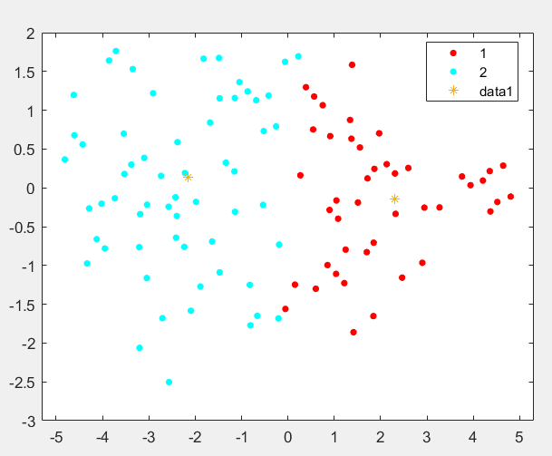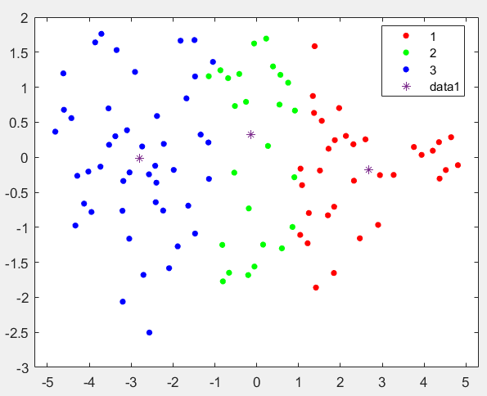

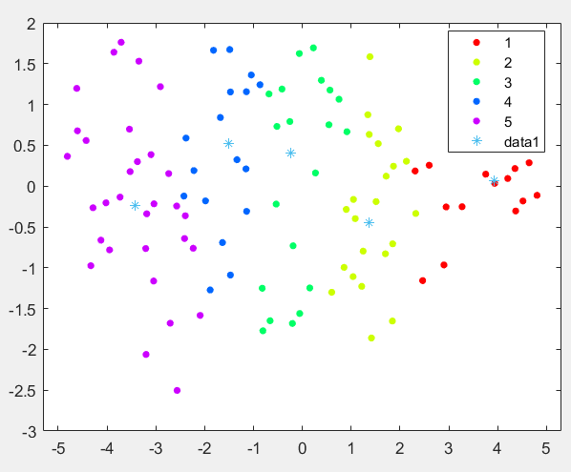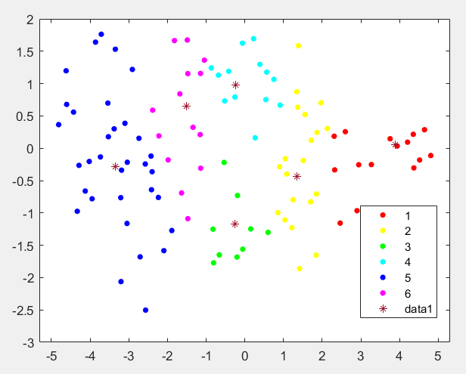

**Вывод:** в ходе выполнения данной лабораторной работы я изучил самоорганизующиеся нейронные сети на основе карт Кохонена для решения задач кластеризации и визуализации многомерных данных. Наиболее качественно кластеризация происходит при количестве кластеров равным 4.

**Контрольные вопросы:**

1. **Для каких задач обработки экспериментальных данных используются нейронные сети карты Кохонена?**

Нейронные сети представляют собой широкий круг алгоритмов машинного обучения и используются для решения задач для решения задач кластеризации и визуализации многомерных данных.

2. **Опишите принцип работы карты Кохонена.**

Cамоорганизующаяся карта Кохонена – это однослойная нейронная сеть без смещения с конкурирующей функцией compet, имеющая определенную топологию размещения нейронов в К-мерном пространстве признаков. В отличие от слоя Кохонена карта Кохонена после обучения поддерживает такое топологическое свойство, когда близким входным векторам соответствуют близко расположенные активные нейроны. Как правило, карта Кохонена представляет собой двумерную сетку с прямоугольными или шестиугольными ячейками, в узлах которой располагаются нейроны